SESTAVIMO RAČUNALNIK

- najprej potrebujemo ohišje, kamor bomo vse komponente vstavili. Potrebujemo tudi napajalnik, ki je ponavadi že v ohišju.
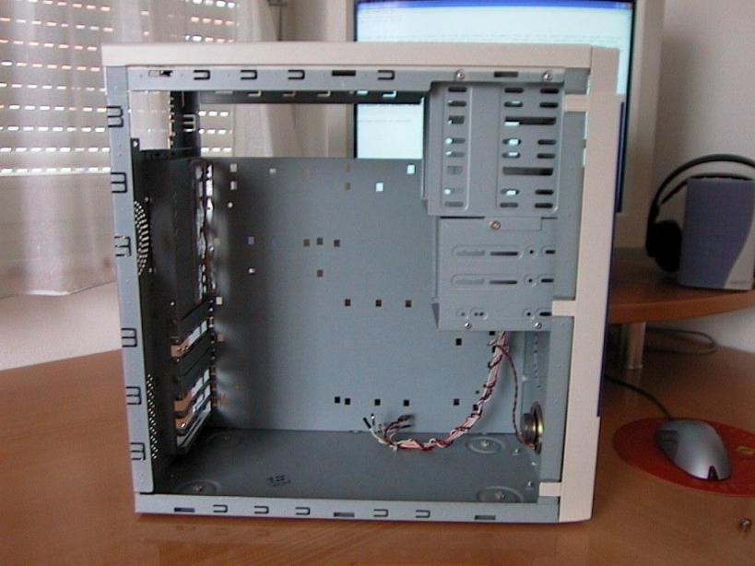

- v tem koraku vstavimo distančnike v luknje na matični plošči, ki bojo skrbeli da matična plošče ne bo v stiku z ohišjem.
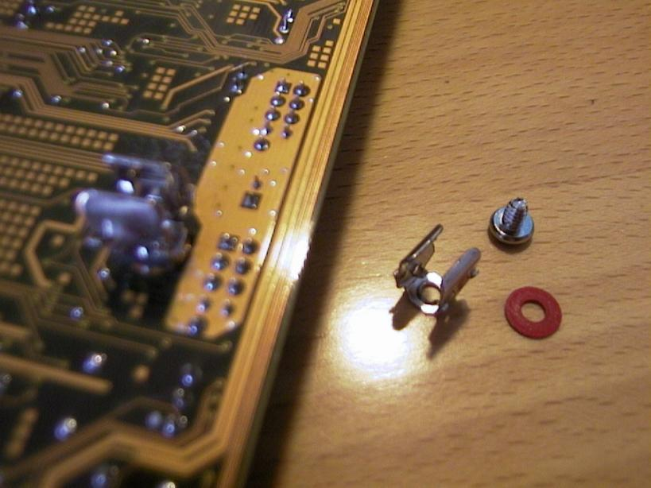

- sedaj vstavimo procesor v podnožje, ki se nahaja na zgornjem delu matične plošče. (ponavadi je bele barve). Najprej dvignemo paličico ob strani podnožja in vstavimo procesor, ko je procesor vstavljen potisnemo paličico nazaj proti matični plošči.

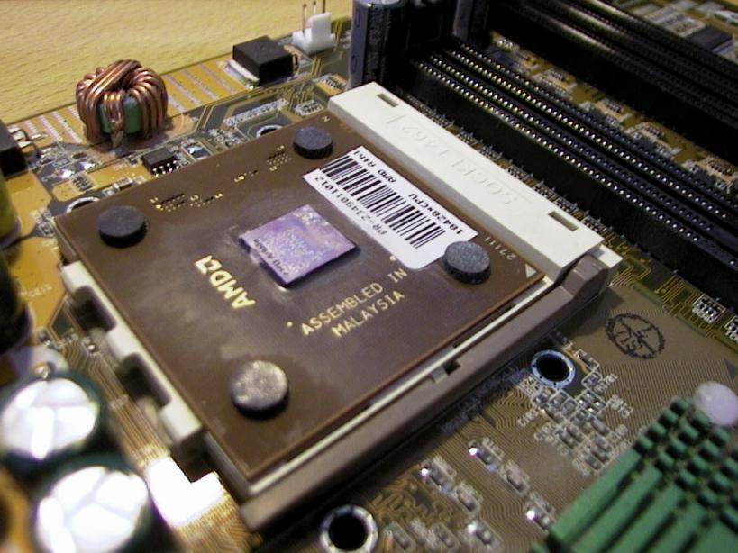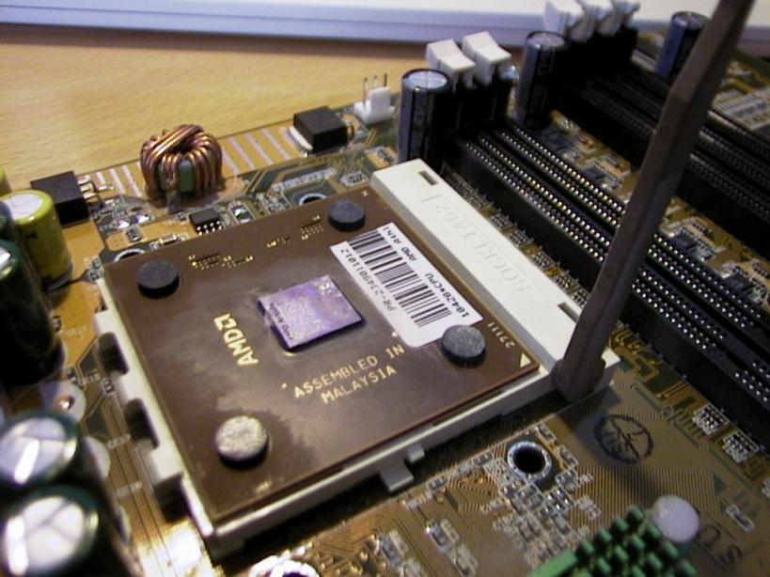

- sedaj, ko je procesor vstavljen namestimo hladilnik. Najprej na procesor nanesemo termalno pasto za boljši prenos toplote. Potem na procesor postavimo hladilnik in ga pritrdimo, s pomočjo navodil, ki jih dobimo zraven.

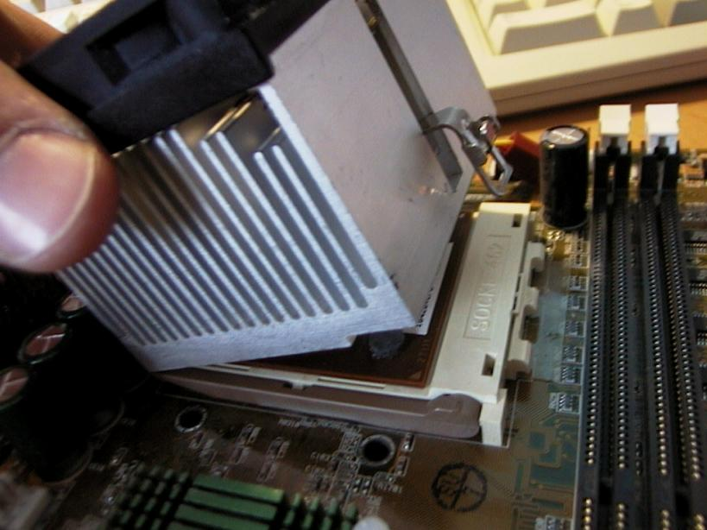

- sedaj vse skupaj postavimo previdno v ohišje in privijačimo z vijaki (ne premočno).
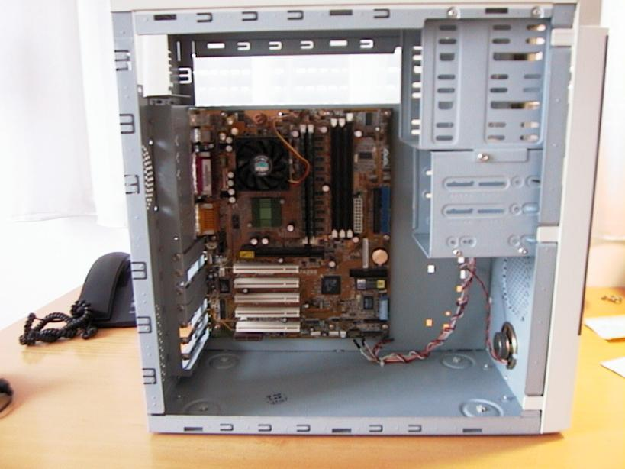

- sedaj v reže, ki so na desni strani procesorja namestimo pomnilnik. Pomnilnik lahko vstavimo samo na en način, ker ima različno razporejene priklučke.
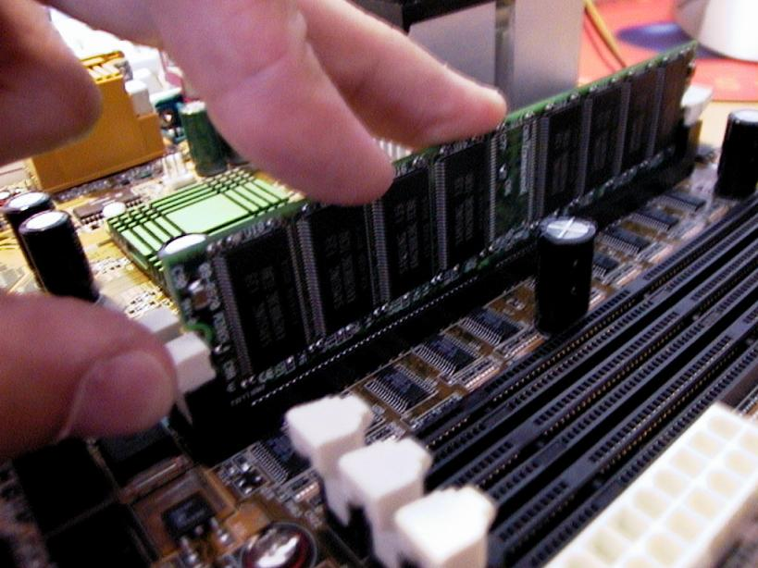

- sedaj vstavimo trde diske in optične enote, kot so CD-rom, DVD-rom in podobno. Paziti moramo da so vsi pogoni pravilno nastavljeni z mostički na zadnjem delu pogona. Na enem IDE kablu je lahko samo en pogon master in en pogon slave.
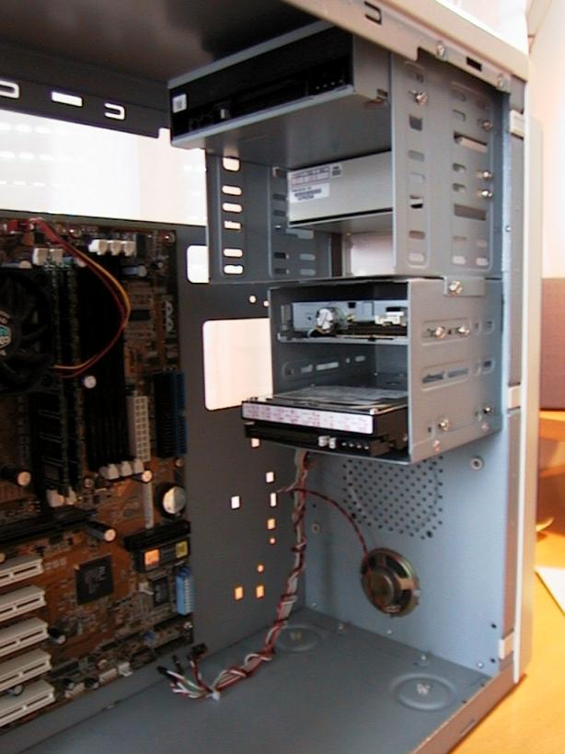

- v tem koraku priključimo stikalo za priklop in ponovni zagon računalnika, LED diode za indikacijo delovanja trdega diska in računalnika ter zvočnik. Za priklop teh priključkov si pomagamo z navodili, ki jih dobimo zraven matične plošče.

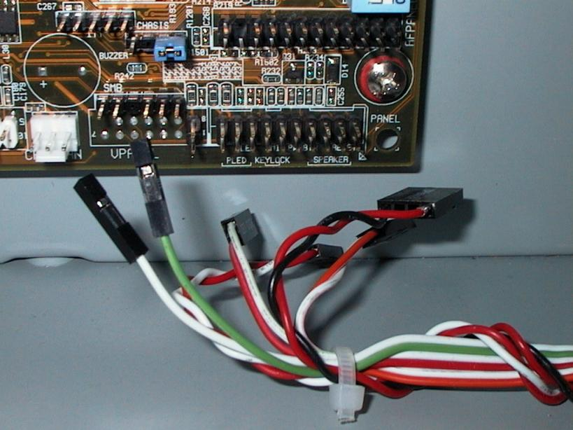

- sedaj priklučimo napajanje za vse pogone in natično ploščo. Največji priključek je za napajanje matične plošče, najmanjši pa za disketnik, tistih priključkov, ki jih je največ pa so za napajanje trdih diskov in optičnih pogonov.
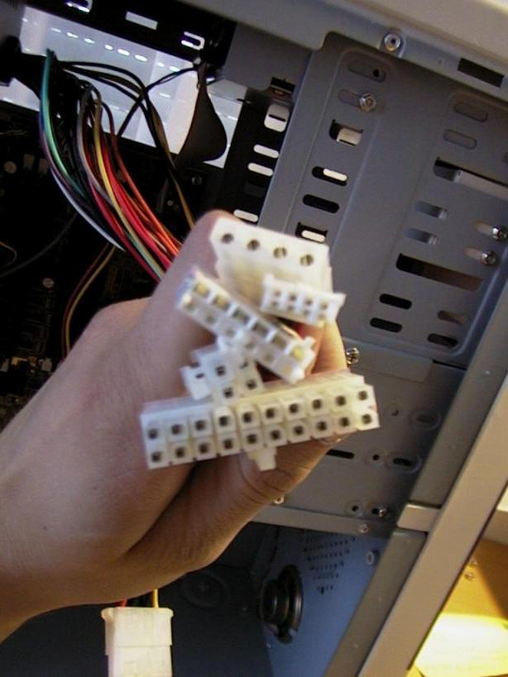

- zdaj vstavimo vse razširitvene kartice, ki jih imamo. To so grafična kartica, zvočna kartica, mrežna kartica, modem,.. najbolj učinkovito je da vstavimo kartice tako da začnemo z največjo od spodaj navzgor, zaradi boljšega pretoka zraka v ohišju. Vsako kartico pa moramo vstaviti v režo za katero je narejena (AGP, PCI, PCI Express, ISA, AMR,..).
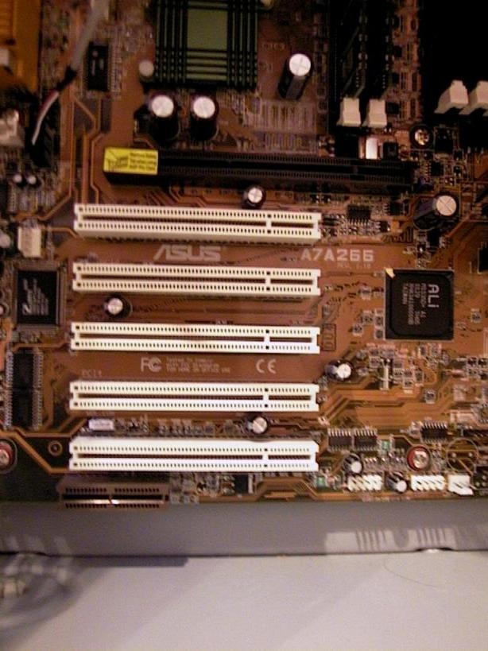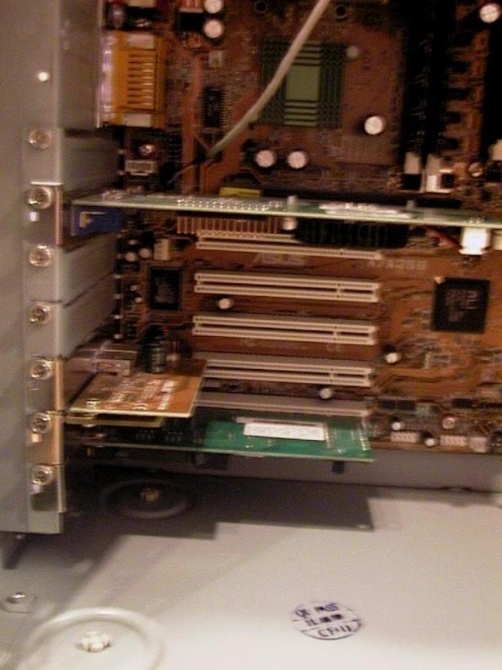
S tem je delo končano, priklopimo še ventilatorje če jih imamo in spnemo kable da je pretok zraka v ohišju čim manj oviran.

